ELECTRO-AIMANTS
Détails de l'article
- Nom de la marque: makerele
- Type: Solénoïde
- Forme: Bobine
- Numéro du modèle: MK20/15
- Composite: Terre rare en aimant
- Application: Aimant industriel
- Item: Holding Electric Magnet
- Input Voltage: DC 6V 12V 24V Optional(Remark,12V default)
- Power Consumption: 3W
- Holding Force: 2.5kg/25N
- Material: Metal
- Color: Silvery
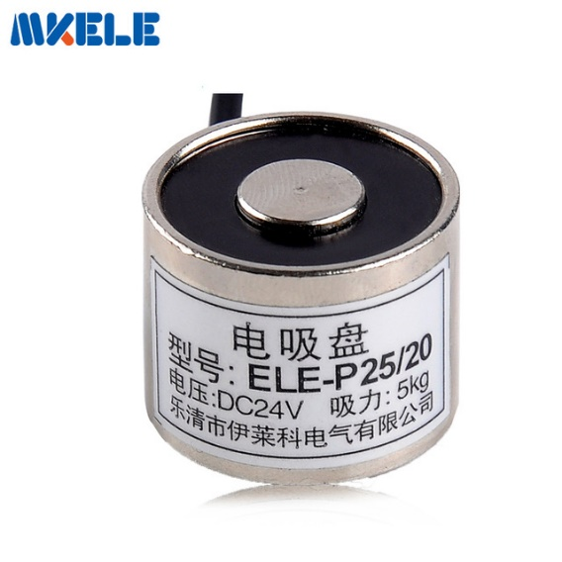

1x2.3 W Aimant De Levage Électrique Tenir Électro-Aimant de Levage 0.3Kg/3N Solénoïde

